本地 Maze 独立状态训练监视报告
北京时间 2026-10-04T12:44:56+08:00 每30分钟更新同一文档
当前实验已完成。正在200张地图阶段，已完成本阶段3000/3000次更新，累计21000/21000次更新。本报告用于检查固定状态的动作学习能力和训练进度。
最近完整数据集评估：200张地图，32,000个状态，一致率99.39%，KL 0.01982；评估发生于累计第21000次更新。训练批次的一致率另见曲线。

阶段进度
地图数 | 状态 | 阶段更新 | 全状态一致率 | 全状态 KL
5 | 已完成 | 3000/3000 | 99.75% | 0.0294
10 | 已完成 | 3000/3000 | 100.00% | 0.0006
20 | 已完成 | 3000/3000 | 99.97% | 0.0017
40 | 已完成 | 3000/3000 | 99.89% | 0.0064
80 | 已完成 | 3000/3000 | 99.28% | 0.0290
160 | 已完成 | 3000/3000 | 99.16% | 0.0279
200 | 已完成 | 3000/3000 | 99.39% | 0.0198

实验方法和指标口径
每张图片独立从可学习的初始窗口开始，M为40 tick，观察执行5 ticks。无历史继承，不执行环境动作。当前地图池全部非终止可通行位置组成监督数据；最短路径教师给出当前状态动作。
每次更新均匀随机采样100个状态，按25张图片分组累积梯度后更新一次Adam。地图池5到200张逐阶段扩大，各阶段3000次更新；Active权重和Adam保留，KB冻结且关闭侧向连接。每50次更新评估完整当前数据集。
完整训练状态集一致率不等同于未见地图泛化，也不证明闭环成功。训练批次指标随随机采样波动；图中平滑曲线为最近50次更新均值。

训练曲线
同一张图覆盖更新，横轴为累计优化器更新次数。上排为训练KL和批次动作一致率，下排为梯度及完整数据集一致率。
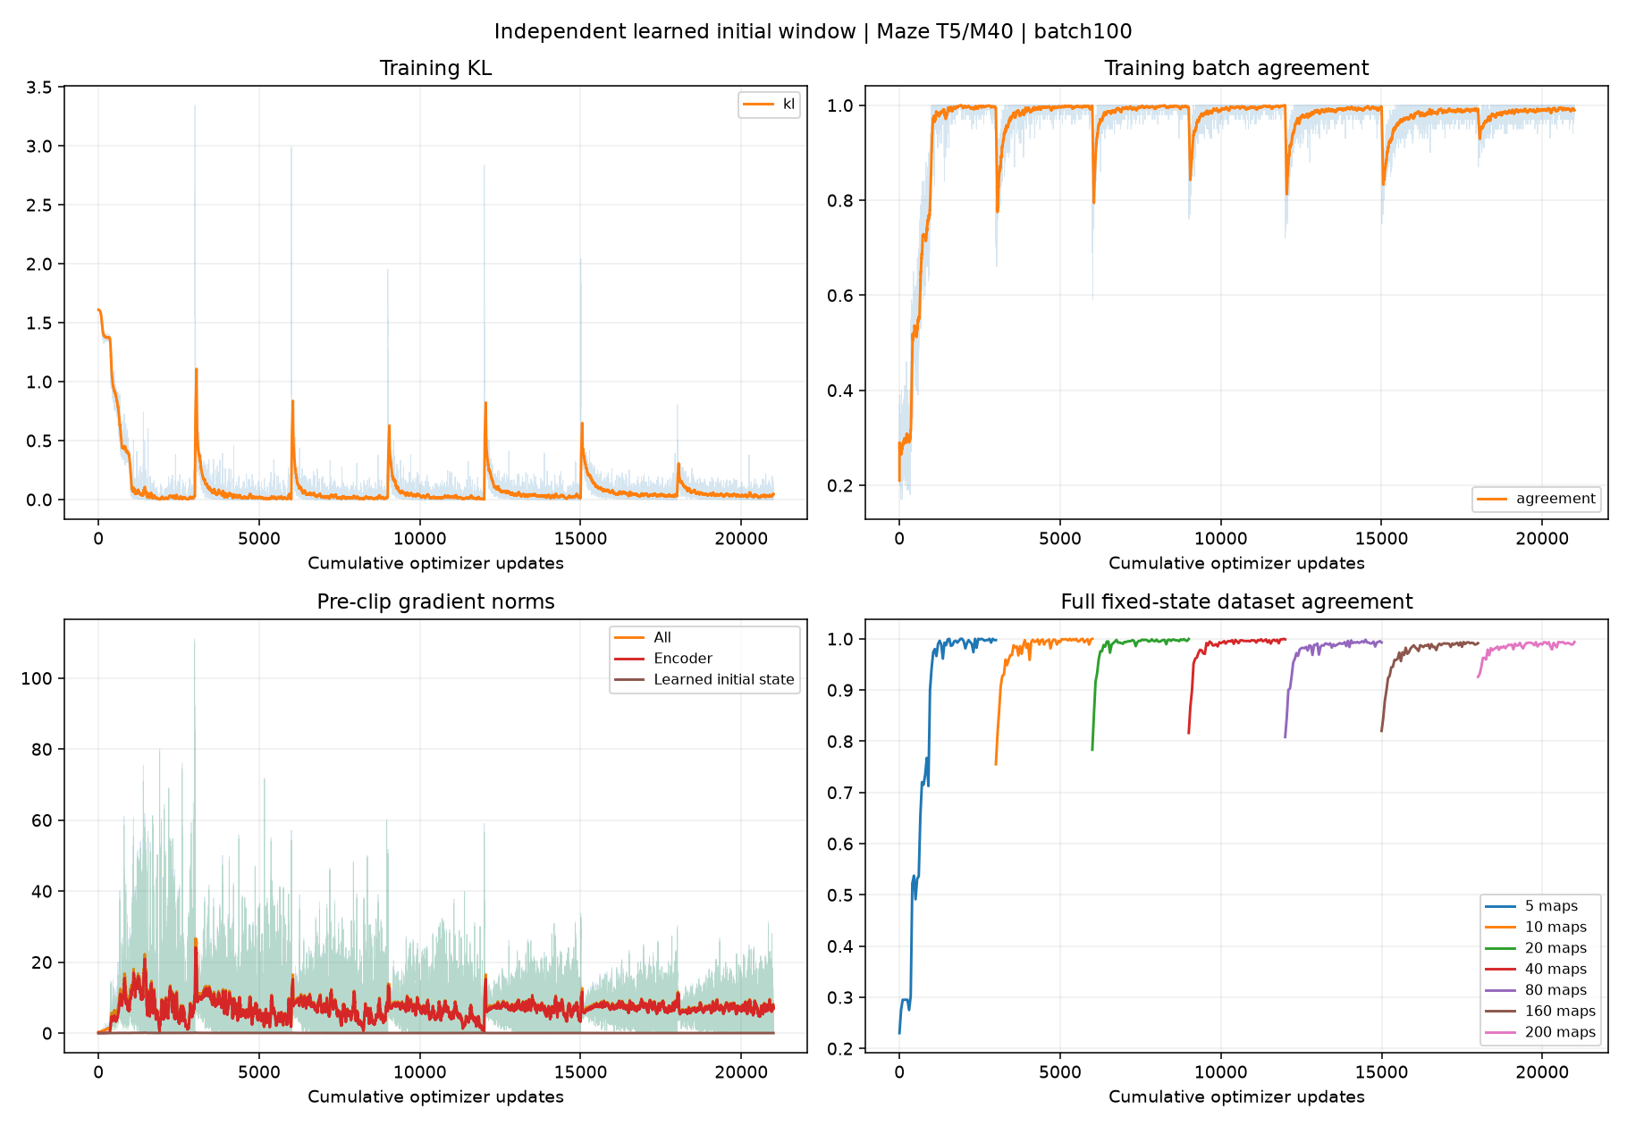
训练KL越低表示拟合当前标签越好。完整数据集一致率直接比较每个固定状态的学生argmax和教师动作，按地图池分别显示。初始窗口梯度用于确认可学习初始状态参与训练。

半小时监督记录
北京时间 | 地图数 | 阶段更新 | 累计更新 | 最近全状态一致率
10-04 09:11 | 5 | 63 | 63 | 27.50%
10-04 10:19 | 20 | 1279 | 7279 | 99.75%
10-04 10:44 | 40 | 1610 | 10610 | 99.69%
10-04 11:14 | 80 | 2150 | 14150 | 99.16%
10-04 11:44 | 160 | 1750 | 16750 | 97.79%
10-04 12:14 | 200 | 950 | 18950 | 98.56%
10-04 12:44 | 200 | 3000 | 21000 | 99.39%

此文档由本地日志生成，更新不会修改训练或连接远端。原始数据保存在run/metrics.jsonl和run/evaluation.jsonl；曲线与监视记录保存在monitor目录。
退出记录 {"exit_code": 0, "time_unix": 1791089037.2691097}

